目 录
摘 要 I
Abstract II
第1章 绪论 1
1.1 研究背景 1
1.2 国内外现状 2
1.2.1国外研究现状 2
1.2.2 国内研究现状 2
1.3 研究目的与意义 3
1.4 主要研究内容 4
1.5 本章小结 4
第2章 系统关键技术 5
2.1系统技术栈的说明与介绍 5
2.1.1 Spring 5
2.1.2 SpringBoot 5
2.1.3 SpringMVC 6
2.1.4 Vue 6
2.1.5 MySQL数据库 6
2.1.6 Tomcat 6
2.2系统开发工具 7
2.3本章小结 7
第3章 需求分析 8
3.1 系统需求分析概述 8
3.2 功能需求分析 8
3.2.1 数据中心模块 8
3.2.2 课程档案模块 8
3.2.3 课程资源模块 8
3.2.4 课程作业模块 8
3.2.5 课程评价模块 9
3.3 可行性分析 9
3.3.1 可靠性 9
3.3.2 易用性 9
3.3.3 维护性 9
3.4本章小结 9
第4章 系统详细设计 10
4.1 系统体系结构 10
4.2 系统用例设计 10
4.2.1 学生用户用例图设计 11
4.2.2 教师用户用例设计 11
4.3 系统详细设计 12
4.3.1 课程档案模块的详细设计 12
4.3.2 课程资源模块的详细设计 13
4.3.3 课程作业模块的详细设计 14
4.3.4 数据中心模块的详细设计 15
4.3.5 课程评价模块的详细设计 15
4.4 系统逻辑结构设计 16
4.4.1 课程档案模块的概念设计 16
4.4.2 课程资源模块的概念设计 17
4.4.3 课程作业模块的概念设计 17
4.4.4 课程评价模块的概念设计 18
4.5本章小结 18
第5章 系统功能实现 19
5.1 数据中心模块的设计和实现 19
5.2 课程档案模块的设计和实现 21
5.3 课程资源模块的设计和实现 24
5.4 课程作业模块的设计和实现 26
5.5 课程评价模块的设计和实现 28
5.6 课程质量分析模块的设计和实现 29
5.7 本章小结 30
第6章 总结与展望 32
6.1 总结 32
6.2 展望 32
参考文献 33
致 谢 35

智能信息系统案例教学资源库分析与设计

摘 要

近年来，计算机技术、网络技术的迅猛发展，给传统办学提供了新的模式。绝大部分大学和学院都已介入互联网领域，并建成校园网，各校的硬件设施也已经比较完善。通过设计网络拓扑架构、数据库基础结构，建设网络安全系统、信息共享与管理系统、信息的发布与管理系统，方便了管理者、老师和学生间的信息发布、信息交流和信息共享。以现代计算机技术、网络技术为基础的数字化教学，主要是朝着信息化、网络化、现代化的目标迈进。
本文设计了智能信息系统案例教学资源库系统，采用了Vue和SpringBoot技术框架，采用MySQL作为数据库，设计了课程档案模块、课程资源模块、课程作业模块、课程评价模块、授课管理模块和学习质量分析模块，最终完成系统实现。
关键词：管理系统；课程；教育

Analysis and design of case teaching resource database of intelligent information system

Abstract
In recent years, the rapid development of computer technology and network technology has provided a new model for traditional school running. Most universities and colleges have been involved in the field of Internet and built campus networks, and the hardware facilities of each school have also been relatively complete. Through the design of network topology and database infrastructure, the construction of network security system, information sharing and management system, and information release and management system facilitates the information release, information exchange and information sharing among managers, teachers and students. Digital teaching based on modern computer technology and network technology is mainly towards the goal of informatization, networking and modernization.
This paper designs the case teaching resource database system of intelligent information system, adopts Vue and SpringBoot technical framework, uses MySQL as the database, designs the course archive module, course resource module, course assignment module, course evaluation module, teaching management module and learning quality analysis module, and finally completes the system implementation.
Key Words： Management system; Curriculum; education

第1章 绪论

1.1 研究背景
随着科学技术的不断提高，计算机科学日渐成熟，它已进入社会的各个领域并使各个领域都面临着深刻变革，传统的教育模式也因此受到冲击。随着人们对知识的需求越来越强烈，传统的学习方式已经不能适应现代学习的需要，人们渴望更加便捷和多样的学习方式，而且越来越多的人选择互联网作为获取信息的途径。网络化在线学习作为网上远程教育的重要组成部分和发展分支，为构筑高性能、低成本的计算机网络化在线学习，构建现代教育新型教学模式提供了最理想的教学环境。通过在线课程管理系统，让学生共享网上教育资源，通过计算机和网络进行学习、交流，这不仅仅是教学方式的改变，也是人的思维方式和学习方式的改变，这不仅仅是对教育的挑战，也为教育的改革和发展提供了千载难逢的机遇。现在国内有很多大学开始采用基于网络的的在线课程管理平台，学生可以在网上选择规定范围内的课程，并且可以在网上查询成绩。无需自己去老师那一门一门查,了解自己已得多少学分还需多少学分,即节省了学生的时间，又便于学校的管理。
因为传统的管理方式都是人为去管理，比如要选课，教务处通知老师，老师再通知每个同学，经过统计将选课结果再上交教务处，如果有问题还要打回，再重复上面的步骤，这样比较浪费时间。例如选课时不知道所选课人数是否已满，要等向教务处上报统计后才会知道，然后才能重新选择。在线课程管理平台为同学节省了时间的同时，减少了不必要的步骤，也方便管理员管理。
在线课程管理平台为同学提供了一个自由选择的平台，学生可以选修规定范围内的课程，查看已修学分总数，还可以修改个人信息。本系统也为教师提供了很大的方便，教师可以根据统计的人数挑选一定数量的学生，也可以直接在网上公布成绩，让学生直接在网上查询成绩。
在线课程管理平台涉及数据库与网络技术等，其涵盖的知识面很广，可有效地提高学生综合运用所学知识分析并解决问题的能力，增强学生对事物的理解与掌握能力，培养学生掌握科学的研究方法、正确的设计思想、独立思考、勇于进取和探索创新的能力，为今后进一步的学习和工作奠定了良好的基础。

1.2 国内外现状

1.2.1国外研究现状
网上教学开展的形式主要有两种:学历教育和非学历教育。网上课程的功能模块主要有以下三大模块:课程内容模块;答疑讨论模块和作业考试模块。
课程内容模块指的是学生登录到网站之后，浏览课程信息或直接进入内容的学习。在课程内容模块中，一般有课程简介、课程设置的目的、课程的学分、课程的学时以及课程的具体内容。答疑是在线学习的一个重要组成，师生之间的沟通方式、学生之间的沟逋方式多种多样，可同步进行，如学生可以通过与教师预约进行面对面地交谈，也可以通过电话进行交谈有的是制定了任课教师在网络中心通过BBS与学生进行实时交流的时间安排表，学生在指定的时间内上网与教师或同学交流。
教学中作业的布置、提交和批改是教学工作的一个重要环节。目前国内外正在开发和研制的智能组卷、在线实时智能阅卷、在线智能评分系统，可以在网上实现组卷的自动化，学习作业或试卷批改的自动化，实时反馈，给考试或作业的组题、提交、批改、评价等带来方便，既提高了效率，又刺激了学习者的学习动力，起到强化作用。

1.2.2 国内研究现状
在国内，几乎所有的网络课程都是以“讲解”、“演示”的方式来呈现，并且大部分的教学内容都是作为教科书的补充，按照教科书的顺序来编制，以使教课程的知识更加全面、细致、系统。除此之外，运用了流媒体视频、Flash 动画等多媒体技术来使课程内容更加活泼，形式更加丰富。
网页的设计已经非常专业，不论是在布局合理性、风格多样性、色彩鲜明性、链接易用性等方面，都已经比较成熟。教学方式大多为文字+图片+表格+多媒体动画（多以Flash为主)/视频（流媒体、其他格式)/电子讲稿（PPT)的形式。网络课程基本栏目包括:导航、课程介绍、课程教学、练习。
从整体上讲，这些网络课程共同存在着重教学内容的呈现与讲解，轻学习环境与学习活动的设计问题。课程缺乏整体性。多是零散的课程，并且，课程的数量较少。缺乏互动。缺乏同学之间、同学和老师之间线上和线下的答疑、交流。缺乏监督。在线学习成了“看电影”式的观赏而无法深入。

1.3 研究目的与意义
从现实意义来看，现代计算机技术的发展，为各行各业的发展创造了一个全新的时代背景，人们的生活、工作等已经越来越离不开计算机科学的运用，而Internet的应用加速了这种趋势，互联网已经成为人们获取信息的重要途径。在线课程管理系统克服了时间、空间的障碍，越过了学历、专业的门槛，给所有的学生提供了高性能、低成本的学习方式，为教育方式的改革提供了契机。从应用价值的角度看，在线课程管理系统不仅为学生提供了不受时空限制的学习平台，而且提供了与同学、老师进行信息交流的空间，学生可以通过留言板共同探讨自己喜欢的话题，提出疑问，或者解决他人的问题;老师可以在留言板版中发表对某个问题的看法，阐述自己的观点，回答学生的疑问，甚至可以实现实时答疑，这是传统的视频公开课无法替代的地方。从信息化时代的要求看，信息化建设的不断发展已进入人类社会的各个领域并使各个领域都面临着深刻变革，传统的教育模式也因此受到冲击，因而改变传统的教育教学模式越来越重要。
随着教育改革的不断深入以及网络的普及，教育方式正在面临着一场巨大的变革。在线学习以其全新的学习方式为获取知识提供了新的途径，并且也以其全新的教学理念提供了一种全新的教育方式。其中，网上课程管理、网上在线学习、网络在线考试等全新的教学模式将整个教育界带进了一个新的时代。在此背景下，国内各大高校已经建设了很多使用方便、界面友好的在线课程管理系统，为学生与老师之间搭建了一个很好的学习交流平台。学生可以不受时间和空间的限制，随时随地进行学习，这不仅仅为学生学习开辟了一种新的途径，而且能真正地做到学习资源共享，对促进教育的公平具有十分重要的意义。
本课题设计并实现了一个在线课程管理系统。首先,本论文从课题研究的背景入手，概述了课题研究的必要性和重要性，概述现有BS系统的开发技术，比较并说明了选择相关技术的原因。其次，本论文对系统进行充分分析，通过使用系统功能和数据库进行合理分析设计，给出系统用例和数据模型，对系统进行详细的设计和实现。在这一部分中，重点研究了系统的登陆、用户管理、课程管理、考试管理和成绩管理模块和功能模块，逐一实现并给出核心代码。该系统可以有效为用户课程管理、资料共享、考试管理和成绩管理等系统服务。系统实现后，对系统进行了功能性测试，对每一功能进行逐一测试并给出测试结果，就其存在的问题提出改进意见，并对该系统的进一步完善和扩展做了展望。最后，论文认真总结了本系统设计与实现的有关工作。
在整个系统的实现过程中，作者首先学习了在线学习和成绩统计的相关理论，特别是B/S系统开发和实现的相关技术，收集整理并分析了相关资料，对该系统的可行性进行研究，进而提出系统需求，熟练掌握了B/S架构、CH语言、SQL Server数据库等开发技术，开发并实现了一个具有课程管理、资料共享、考试管理和成绩管理等功能的系统。

1.4 主要研究内容
教学资源库的设计与开发,目的是为了满足师生间的交流及学生的个性化学习,解决传统教学中的不足,让教师和学生有一个不受时间、不受地点等限制进行学习交流的平台,更好的激发学生的学习兴趣,提高整体的教学质量。在教学资源系统开发中根据课程特点、学生特点及教学目标进行设计,以达到资源共享,满足学生翻转式、碎片化学习,为师生提供丰富的教学资源及交流平台。
1.教师端:课程上传模块功能、资源中心模块功能、授课中心模块功能、作业发布模块功能、学习质量分析模块功能、班级管理功能等。
2学生端:学生登录注册功能、我的课表模块功能、课程查询模块功能、课程评价模块功能、学习资源模块功能、完成作业模块功能等。

1.5 本章小结
本章通过选题背景、选题意义和国内外的研究状况，来确定当代信息社会对课程资源库管理系统开发的必要性。然后通过当前我国在线课程的实际情况，阐明了研究本课题的意义。本课题的意义在于提高教育部门对在线课程的管理水平，从而提高学生的学习质量，使人才与市场同时发展，促进国家经济的发展。

第2章 系统关键技术

2.1系统技术栈的说明与介绍
课程资源库管理系统通过Vue和SpringBoot框架进行研发和设计，前端界面使用Vue框架构建，另外使用了MySQL数据库存储课程资源库管理系统的数据。下面将详细介绍课程资源库管理系统使用的开发框架。

2.1.1 Spring
Spring是基于Java的开发框架，有下面五点特征：
1.Spring简化了开发工作量，减少大类关于课程管理的业务逻辑代码。
2.单元测试方便，能够对课程专业的功能快速进行测试。
3.支持面向切面编程，能够对登录日志进行自动化记录。
4.Spring支持声明式事务，能够对课程查询失败的情况进行数据回滚。
5.Spring能否快速集成其他开源框架，能够集成课程资源库管理系统前端采用的Vue框架。
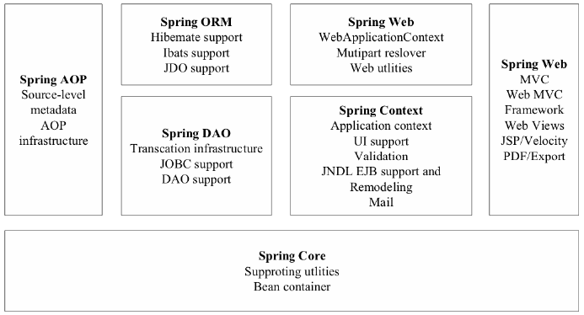
图 2-1 Spring框架图

2.1.2 SpringBoot
过去比较流行SSM三大框架，如果开发一套课程资源库管理系统，SSM的构建和集成是必不可少的，需要做大量XML才可以做关联集成。而 SpringBoot框架的产生彻底改变了SSM的开发过程，采用约定大于配置的理念，只需配置一个Yml文件即可配置课程资源库管理系统的全部配置，有效降低开发者的整合工作量。

2.1.3 SpringMVC
Spring MVC也是一个后端框架。为了能够有效解耦课程专业模块前端和后端逻辑，使用了MVC开发模式的思想，这样能够让课程资源库管理系统的开发更加地方便。SpringMVC框架包含了DispatcherServlet，用于视图管理的主开关，具有强大的视图管理功能。课程相关的逻辑的控制器接口配置灵活，支持课程的图片上传、课程作业的数据类型转换，SpringMVC结构图如图图 2-2所示。
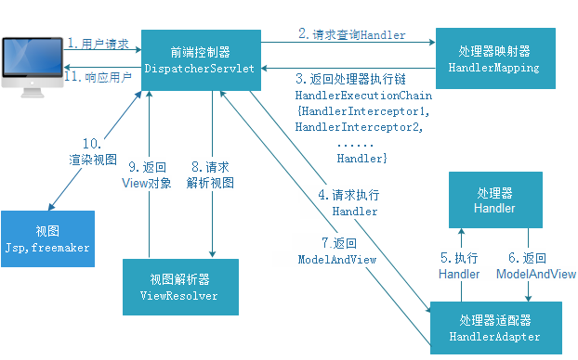
图 2-2 SpringMVC架构图

2.1.4 Vue
Vue是一个前端开发框架，用于设计课程资源库管理系统的操作界面。课程资源库管理系统使用Vue进行前端各个模块的设计，因为Vue支持组合视图组件和响应式数据绑定，所以简化了课程管理模块的开发工作量。

2.1.5 MySQL数据库
MySQL属于关系型数据库的重要一员，是一个简单易用的数据库，在国内中小型管理系统中有着广泛应用，具有存储空间小、读取速度快的优点，适合存储课程相关的数据。

2.1.6 Tomcat
Tomcat 服务器是一个开源服务器，因为Tomact是SpringBoot框架中默认选择的服务器，所以课程资源库管理系统采用了Tomcat作为web服务器。

2.2系统开发工具
课程资源库管理系统，使用IDEA作为服务端的开发工具，前端开发工具使用VsCode，采用这两个开发工具完成整套系统的开发。

2.3本章小结
第二章讲解了课程资源库管理系统所用到的开发技术，介绍每个技术在系统中的应用场景，为这套系统的成功开发奠定了基础。

第3章 需求分析
本章针对课程资源库管理系统进行需求分析，主要包括系统需求分析、功能需求分析、数据库需求分析和系统开发可行性分析等，系统采用B/S模式实现系统设计，故应注重系统与用户的交互性。

3.1 系统需求分析概述
为了能让开发出来的课程资源库管理系统真正投入使用，所以需要对系统的需求加以分析设计，以下分别对功能性需求和可行性两方面分别对课程资源库管理系统进行需求分析。

3.2 功能需求分析
本文设计的课程资源库管理系统的包括了系统数据中心模块，用来存放管理系统通用的模块，另外分别设计了课程档案模块、课程资源模块、课程作业模块、课程评价模块、授课管理模块和学习质量分析模块这六大模块，用于存放系统的核心业务逻辑。

3.2.1 数据中心模块
数据中心模块包含了对课程资源库管理系统的基础模块，比如管理谁可以登录这套系统，记录这些人登录系统做了什么，不同的人拥有不同权限的管理。

3.2.2 课程档案模块
课程档案模块用于对课程的数据进行管理，其中包括课程标题、课程介绍、课程图片、课程状态、创建人、创建时间、更新人、更新时间等，可以通过此模块对课程数据进行添加、编辑更新、删除、查询操作。

3.2.3 课程资源模块
课程资源管理模块是对课程的资源信息进行管理，课程有了资源才能更好的被学生所接受，课程资源的字段包括课程ID、课程名称、资源名称、文件、创建人、创建时间、更新人、更新时间等，教师可以新增课程的资源数据，学生可以查询教师发布的课程资源信息。

3.2.4 课程作业模块
课程作业模块是为了管理课程的作业数据，有了课程后，教师可以发布指定课程的作业数据，支持一键生成课程作业，其中课程作业的字段包括课程ID、课程名称、作业名称、作业附件、完成附件、学生ID、学生姓名、创建人等，教师可以增加、删除、编辑和条件查询课程作业，学生可以提交属于自己的作业数据。

3.2.5 课程评价模块
课程评价模块是维护关于课程的评价信息，学生学习完课程后，可以对课程进行评价，撰写评语，以便于改进课程的质量。其中课程评价字段包括课程ID、课程名称、评价人、评价内容、评价时间、备注、创建人、创建时间等，学生可以增加、删除、编辑和条件查询自己的课程评价，教师可以查询课程的评价内容。

3.3 可行性分析

3.3.1 可靠性
课程数据的真实性非常重要。所以为了保证课程资源库管理系统的数据准确，要定时清除系统的冗余数据，以便于对课程数据进行数据分析。

3.3.2 易用性
易用性是任何管理系统必须要遵循的原则，对于课程资源库管理系统也是如此。系统必须要易于课程管理者使用，因为系统的开发就是为了简化课程管理的流程，不能因为系统的出现而让课程管理操作更复杂。

3.3.3 维护性
课程资源库管理系统要有自我保护机制，当受到黑客非法攻击时，需要拥有抛出异常的机制，不能陷入无限循环判断而让系统崩溃，造成数据读写失败的情况。

3.4本章小结
本章主要介绍了课程资源库管理系统的功能需求，以及系统开发的可行性分析。有了这样一套课程资源库管理系统，课程的数字化管理会更加方便快捷。

第4章 系统详细设计
在课程资源库管理系统的开发中，MVC模式是最适合的编程思想，前端视图、实体模型、后端控制器是MVC设计模式的三层主要架构，简化课程资源库管理系统的开发工作量。

4.1 系统体系结构
我将课程资源库管理系统的模块划分为数据中心模块、课程档案模块、课程资源模块、课程作业模块、课程评价模块，还有授课管理模块和学习质量分析模块是课程档案模块的子集，如图 4-1所示。
课程资源库管理系统
数据中心模块
课程档案模块
课程资源模块
课程作业模块
课程评价模块
图4-1 系统体系结构图

4.2 系统用例设计
UML是面向对象的图形化建模语言，具有表示容易，定义友好，适用范畴广泛，功能强大。用例图是用例模型的一种，需求分析人员可采用用例图表示用户操作行为。课程资源库管理系统的用例图设计主要包括学生用户用例图设计、教师用户用例设计。

4.2.1 学生用户用例图设计
学生角色用例图如图4-2所示。
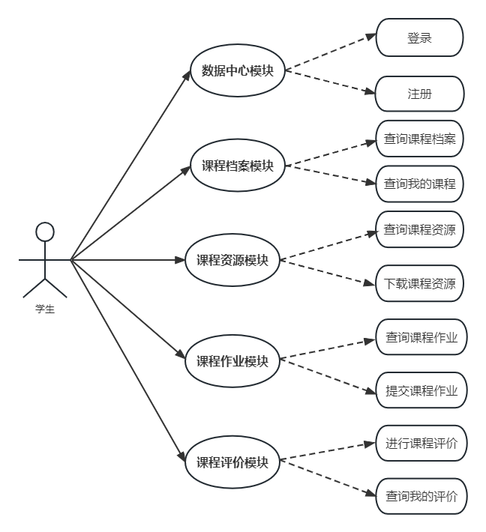
图4-2 学生用户用例图

4.2.2 教师用户用例设计
教师用户业务流程如图4-3所示。
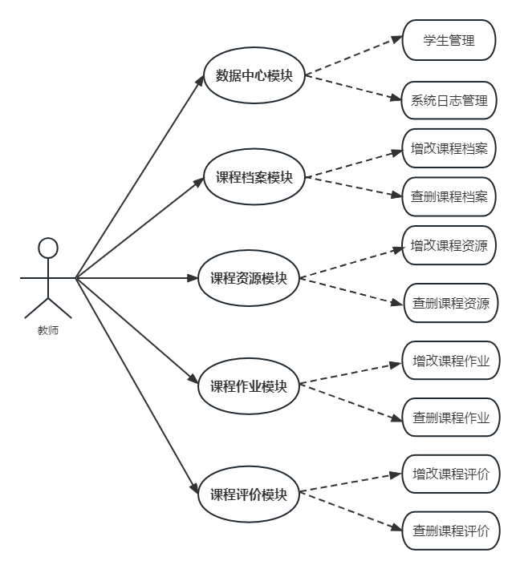
图4-3 教师用户用例图

4.3 系统详细设计

4.3.1 课程档案模块的详细设计
课程档案模块用于对课程的数据进行管理，其中包括课程标题、课程介绍、课程图片、课程状态、创建人、创建时间、更新人、更新时间等，可以通过此模块对课程数据进行添加、编辑更新、删除、查询操作，如图4-4所示。
课程档案
课程图片
课程介绍
课程状态
创建人
创建时间
更新人
更新时间
课程标题
图4-4 课程档案模块详细设计图

4.3.2 课程资源模块的详细设计
课程资源管理模块是对课程的资源信息进行管理，课程有了资源才能更好的被学生所接受，课程资源的字段包括课程ID、课程名称、资源名称、文件、创建人、创建时间、更新人、更新时间等，教师可以新增课程的资源数据，学生可以查询教师发布的课程资源信息，如图4-5所示。

课程资源
资源名称
课程名称
文件
创建人
创建时间
更新人
更新时间
课程ID
图4-5课程资源管理模块详细设计图

4.3.3 课程作业模块的详细设计
课程作业模块是为了管理课程的作业数据，有了课程后，教师可以发布指定课程的作业数据，支持一键生成课程作业，其中课程作业的字段包括课程ID、课程名称、作业名称、作业附件、完成附件、学生ID、学生姓名、创建人等，教师可以增加、删除、编辑和条件查询课程作业，学生可以提交属于自己的作业数据，如图4-6所示。

课程作业
作业名称
课程名称
作业附件
学生ID
学生姓名
完成附件
备注
课程ID
图4-6课程作业模块详细设计图

4.3.4 数据中心模块的详细设计
数据中心模块包含了对课程资源库管理系统的基础模块，比如管理谁可以登录这套系统，记录这些人登录系统做了什么，不同的人拥有不同权限的管理，用户表包括登录账号、用户名、手机号、性别、密码、角色、创建时间、创建人，详细设计如图4-7所示。
用户
手机号
用户名
性别
密码
角色
创建时间
创建人
登录账号
图4-7 用户模块详细设计图

4.3.5 课程评价模块的详细设计
课程评价模块是维护关于课程的评价信息，学生学习完课程后，可以对课程进行评价，撰写评语，以便于改进课程的质量。其中课程评价字段包括课程ID、课程名称、评价人、评价内容、评价时间、备注、创建人、创建时间等，学生可以增加、删除、编辑和条件查询自己的课程评价，教师可以查询课程的评价内容，详细设计如图4-8所示。
课程评价
评价人
课程名称
评价内容
评价时间
备注
创建人
创建时间
课程ID
图4-8 课程评价模块详细设计图

4.4 系统逻辑结构设计

4.4.1 课程档案模块的概念设计
课程资源库管理系统重要数据表的主要逻辑结构设计如下文所示。
课程档案模块用于对课程的数据进行管理，其中包括课程ID、课程标题、课程介绍、课程图片、课程状态、创建人、创建时间、更新人、更新时间等，可以通过此模块对课程数据进行添加、编辑更新、删除、查询操作，其中课程ID是课程档案表的主键，如表4-1所示。
表 4-1课程档案表
字段名称 | 数据类型 | 长度 | 字段含义 | 备注
Id | Varchar | 50 | 课程ID | 非空
Title | Varchar | 255 | 课程标题 | 非空
content | Varchar | 200 | 课程介绍 | 非空
image | Varchar | 200 | 课程图片 | 非空
status | Varchar | 100 | 课程状态 | 非空
createBy | Varchar | 100 | 创建人 | 非空
createTime | Varchar | 100 | 创建时间 | 非空
updateBy | Varchar | 100 | 更新人 | 非空
updateTime | Varchar | 100 | 更新时间 | 非空

4.4.2 课程资源模块的概念设计
课程资源管理模块是对课程的资源信息进行管理，课程有了资源才能更好的被学生所接受，课程资源的字段包括资源ID、课程ID、课程名称、资源名称、文件、创建人、创建时间、更新人、更新时间等，教师可以新增课程的资源数据，学生可以查询教师发布的课程资源信息，资源ID是课程资源表的主键，如表4-2所示。
表 4-2课程资源表
字段名称 | 数据类型 | 长度 | 字段含义 | 备注
Id | Varchar | 50 | 资源ID | 非空
cuId | Varchar | 50 | 课程ID | 非空
cuName | Varchar | 50 | 课程名称 | 非空
title | Varchar | 50 | 资源名称 | 非空
file | Varchar | 100 | 文件 | 非空
createBy | Varchar | 100 | 创建人 | 非空
createTime | Varchar | 100 | 创建时间 | 非空
updateBy | Varchar | 100 | 更新人 | 非空
updateTime | Varchar | 100 | 更新时间

4.4.3 课程作业模块的概念设计
课程作业模块是为了管理课程的作业数据，有了课程后，教师可以发布指定课程的作业数据，支持一键生成课程作业，其中课程作业的字段包括作业ID、课程ID、课程名称、作业名称、作业附件、完成附件、学生ID、学生姓名、创建人等，教师可以增加、删除、编辑和条件查询课程作业，学生可以提交属于自己的作业数据，其中作业ID是课程作业表的主键，如表4-3所示。
表 4-3课程作业表
字段名称 | 数据类型 | 长度 | 字段含义 | 备注
id | Varchar | 50 | 作业ID | 非空
cuId | Varchar | 100 | 课程ID | 非空
cuName | Varchar | 100 | 课程名称 | 非空
title | Varchar | 50 | 作业名称 | 非空
File1 | Varchar | 50 | 作业附件 | 非空
File2 | Varchar | 50 | 完成附件 | 非空
stuId | Varchar | 100 | 学生ID | 非空
stuName | Varchar | 15 | 学生姓名 | 非空
createBy | Varchar | 20 | 创建人 | 非空

4.4.4 课程评价模块的概念设计
课程评价模块是维护关于课程的评价信息，学生学习完课程后，可以对课程进行评价，撰写评语，以便于改进课程的质量。其中课程评价字段包括评价ID、课程ID、课程名称、评价人、评价内容、评价时间、备注、创建人、创建时间等，学生可以增加、删除、编辑和条件查询自己的课程评价，教师可以查询课程的评价内容，其中评价ID是课程评价表的主键，如表4-4所示。
表 4-4课程评价表
字段名称 | 数据类型 | 长度 | 字段含义 | 备注
id | Varchar | 50 | 评价ID | 非空
cuId | Varchar | 100 | 课程ID | 非空
cuName | Varchar | 100 | 课程名称 | 非空
userName | Varchar | 50 | 评价人 | 非空
content | Varchar | 50 | 评价内容 | 非空
time | Varchar | 50 | 评价时间 | 非空
remark | Varchar | 100 | 备注 | 非空
createBy | Varchar | 15 | 创建人 | 非空
createTime | Varchar | 20 | 创建时间 | 非空

4.5本章小结
第四章是对课程资源库管理系统的设计部分。这个章节介绍了课程资源库管理系统的设计基本思想，和各个模块的设计思想，设计了课程档案模块、课程资源模块、课程作业模块、课程评价模块和数据中心模块。

第5章 系统功能实现

5.1 数据中心模块的设计和实现
数据中心模块包含了对课程资源库管理系统的基础模块，比如管理谁可以登录这套系统，记录这些人登录系统做了什么，不同的人拥有不同权限的管理。
学生、任课教师、教务管理员管理员进入课程资源库管理系统后，如图5-1所示。
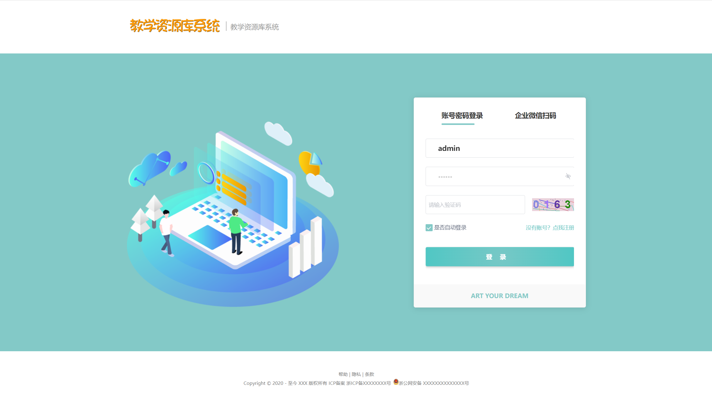
图5-1 系统登录图

测试教师的账号为admin，密码为123456；测试学生账号为user4，密码为123456。用户输入账号、密码和图形验证码，点击登录按钮，即可进入系统，进入系统后，如图5-2所示。
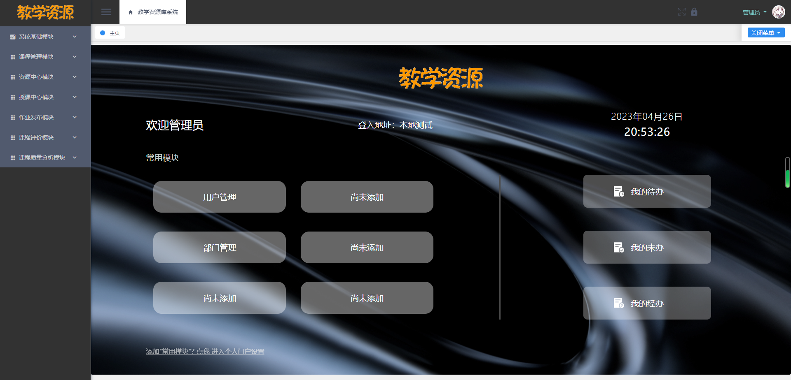
图5-2 系统主页
用户可以在左侧打开菜单，进入模块，点击右上角的头像可自助修改密码，或退出系统，如图5-3和图5-4所示。
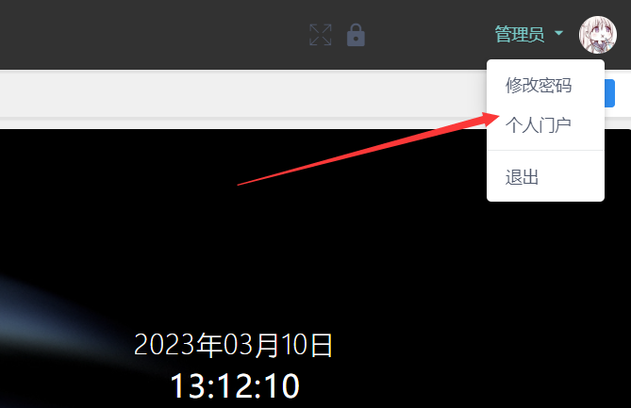
图5-3 修改密码示意图

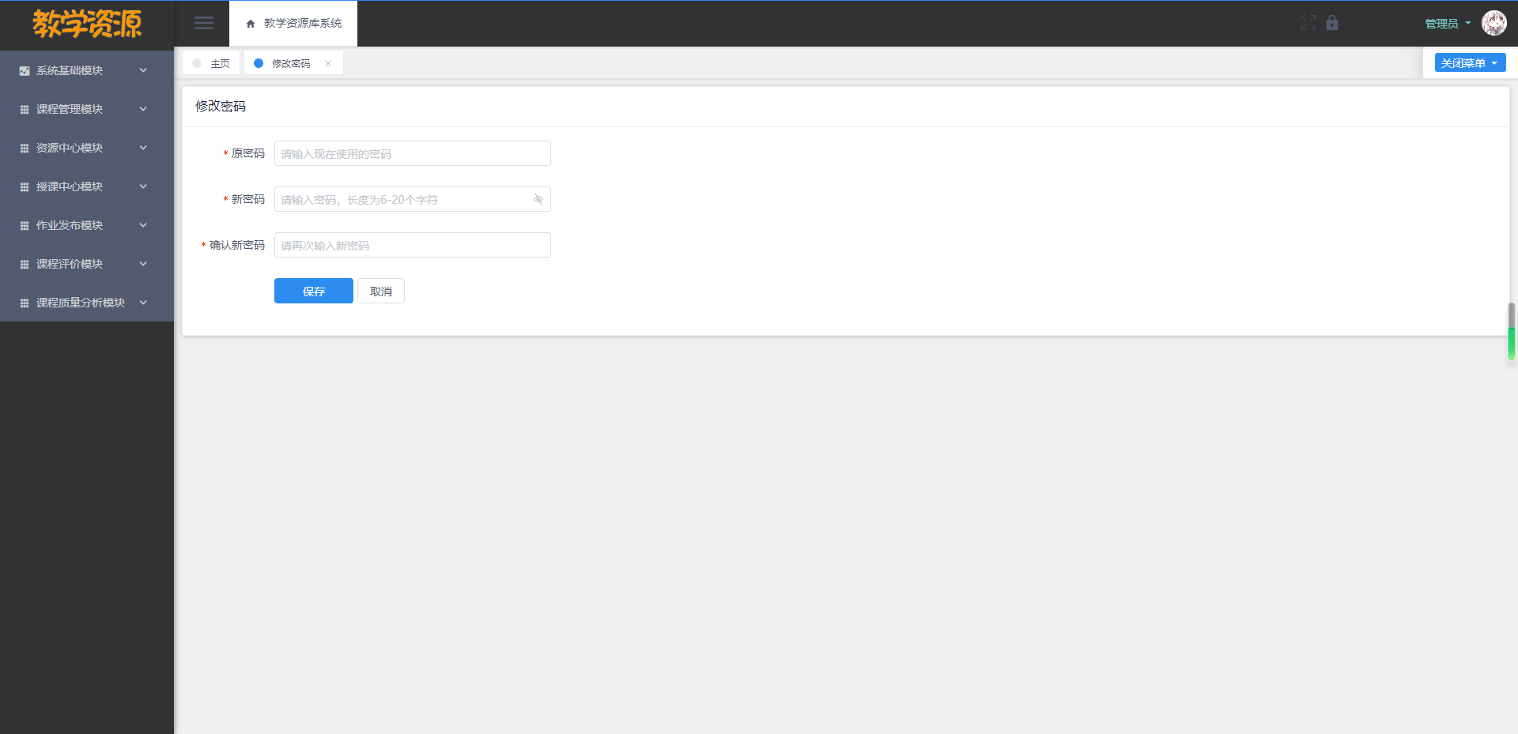
图5-4 修改密码界面图

5.2 课程档案模块的设计和实现
课程档案模块用于对课程的数据进行管理，其中包括课程标题、课程介绍、课程图片、课程状态、创建人、创建时间、更新人、更新时间等，可以通过此模块对课程数据进行添加、编辑更新、删除、查询操作，主模块如图5-5所示。
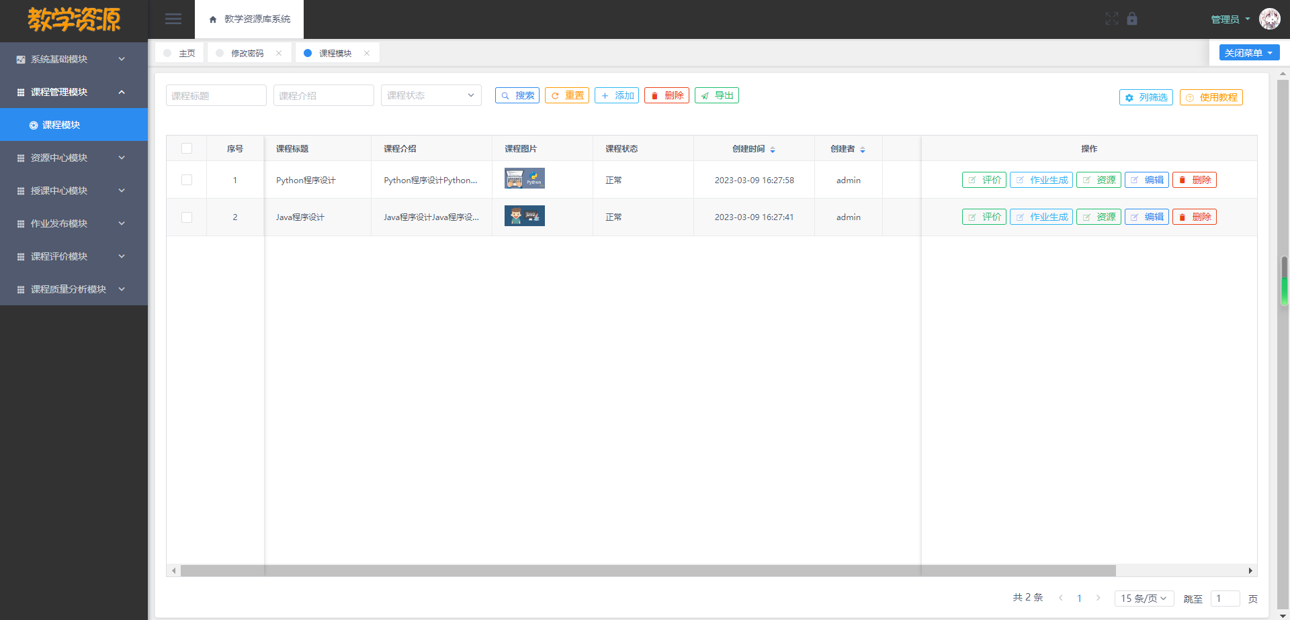
图5-5 课程档案模块主界面图

点击顶部的添加按钮，即可添加课程，添加界面如图5-6所示，填写完成表单后点击提交按钮即可完成。

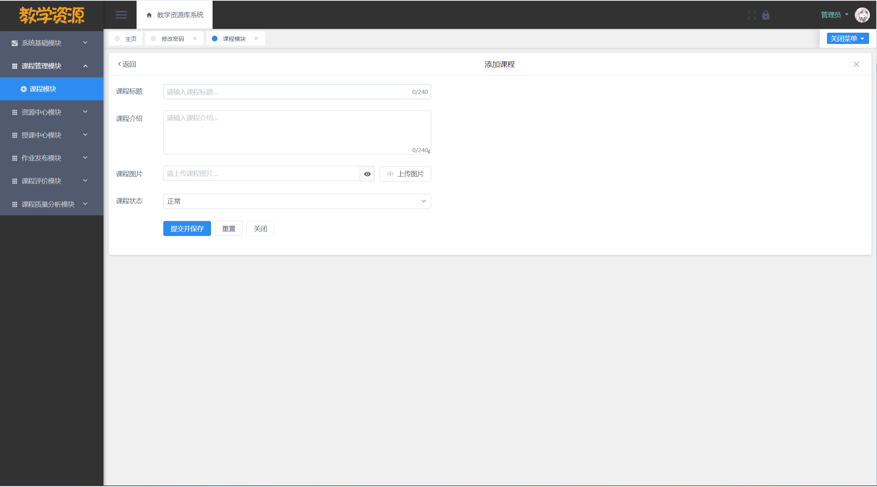
图5-6 课程模块添加界面图
点击主界面每一行课程数据的编辑按钮，即可完成课程数据编辑功能，编辑界面如图5-7所示。
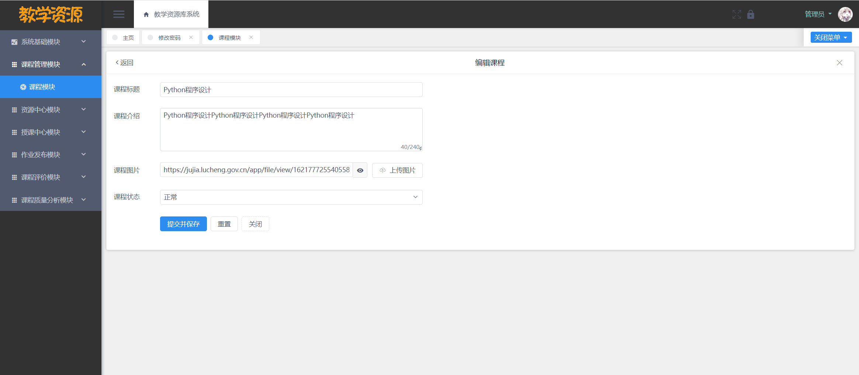
图5-7 课程模块编辑界面图
点击主界面每一行课程数据的删除按钮，即可弹出二次删除确认弹框，最终完成课程的删除操作，界面如图5-8所示。
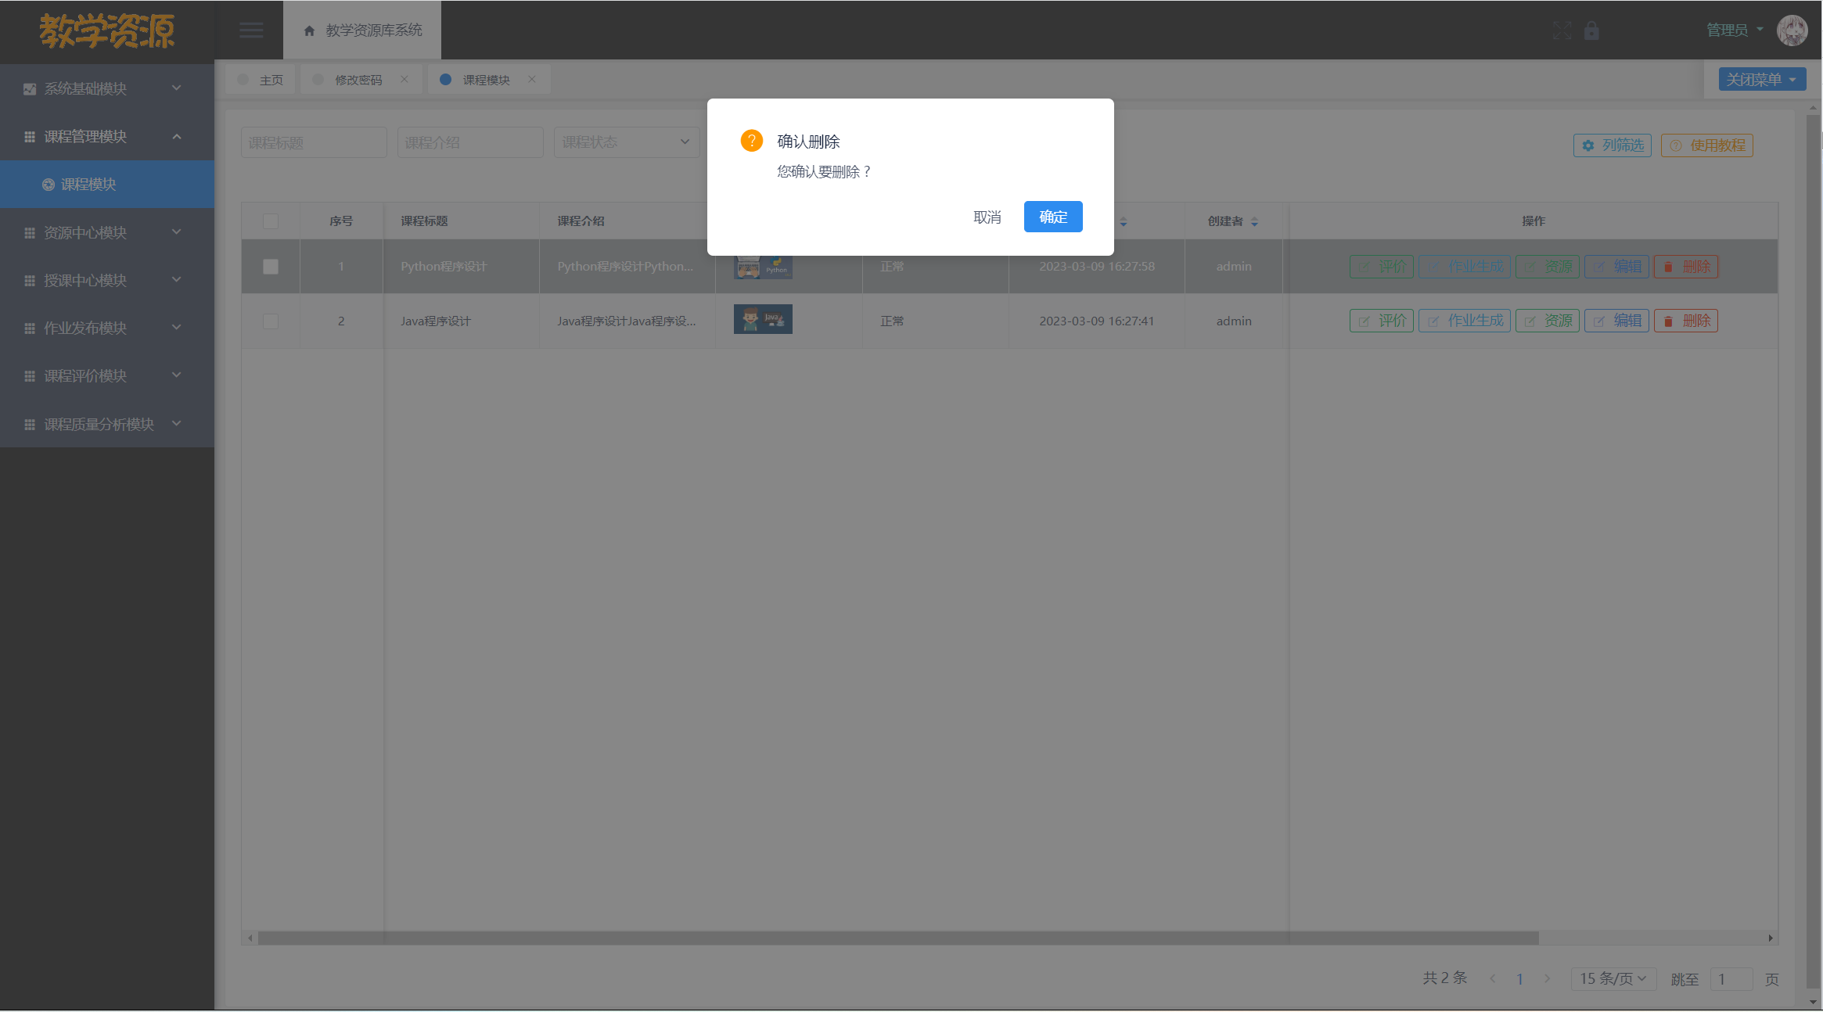
图5-8 课程模块删除界面图
点击主界面每一行课程数据的评价按钮，即可弹出评价弹框，最终完成课程的评价操作，界面如图5-9所示。
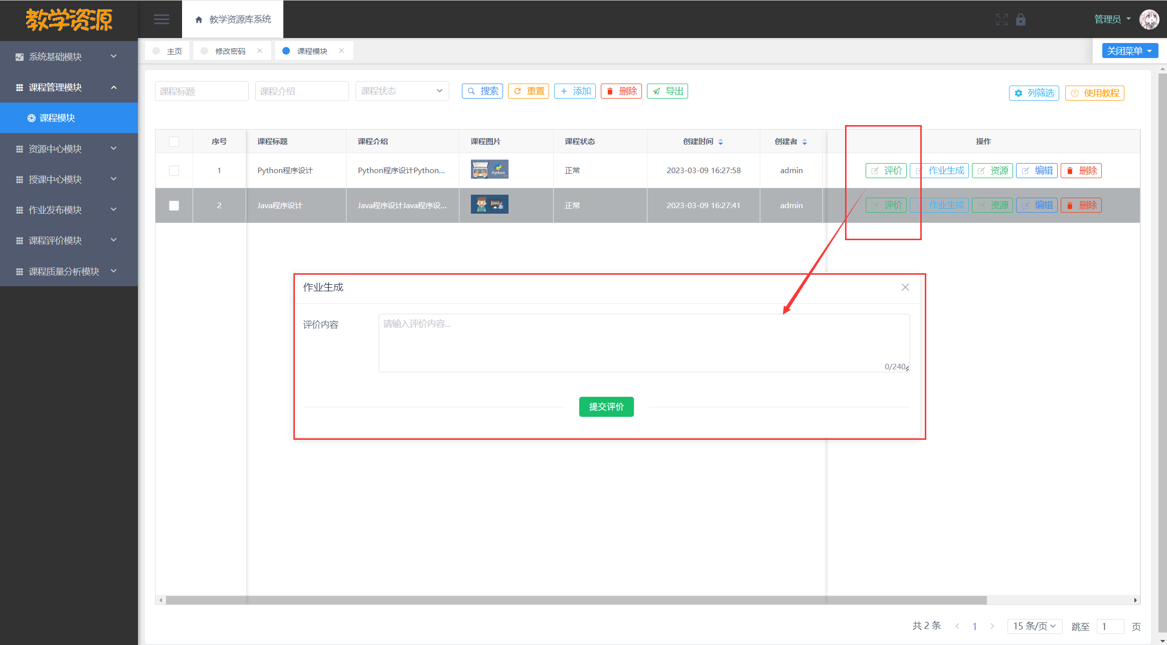
图5-9 课程模块评价界面图
点击主界面每一行课程数据的作业生成按钮，即可弹出作业生成弹框，最终完成课程的作业生成操作，界面如图5-10所示。
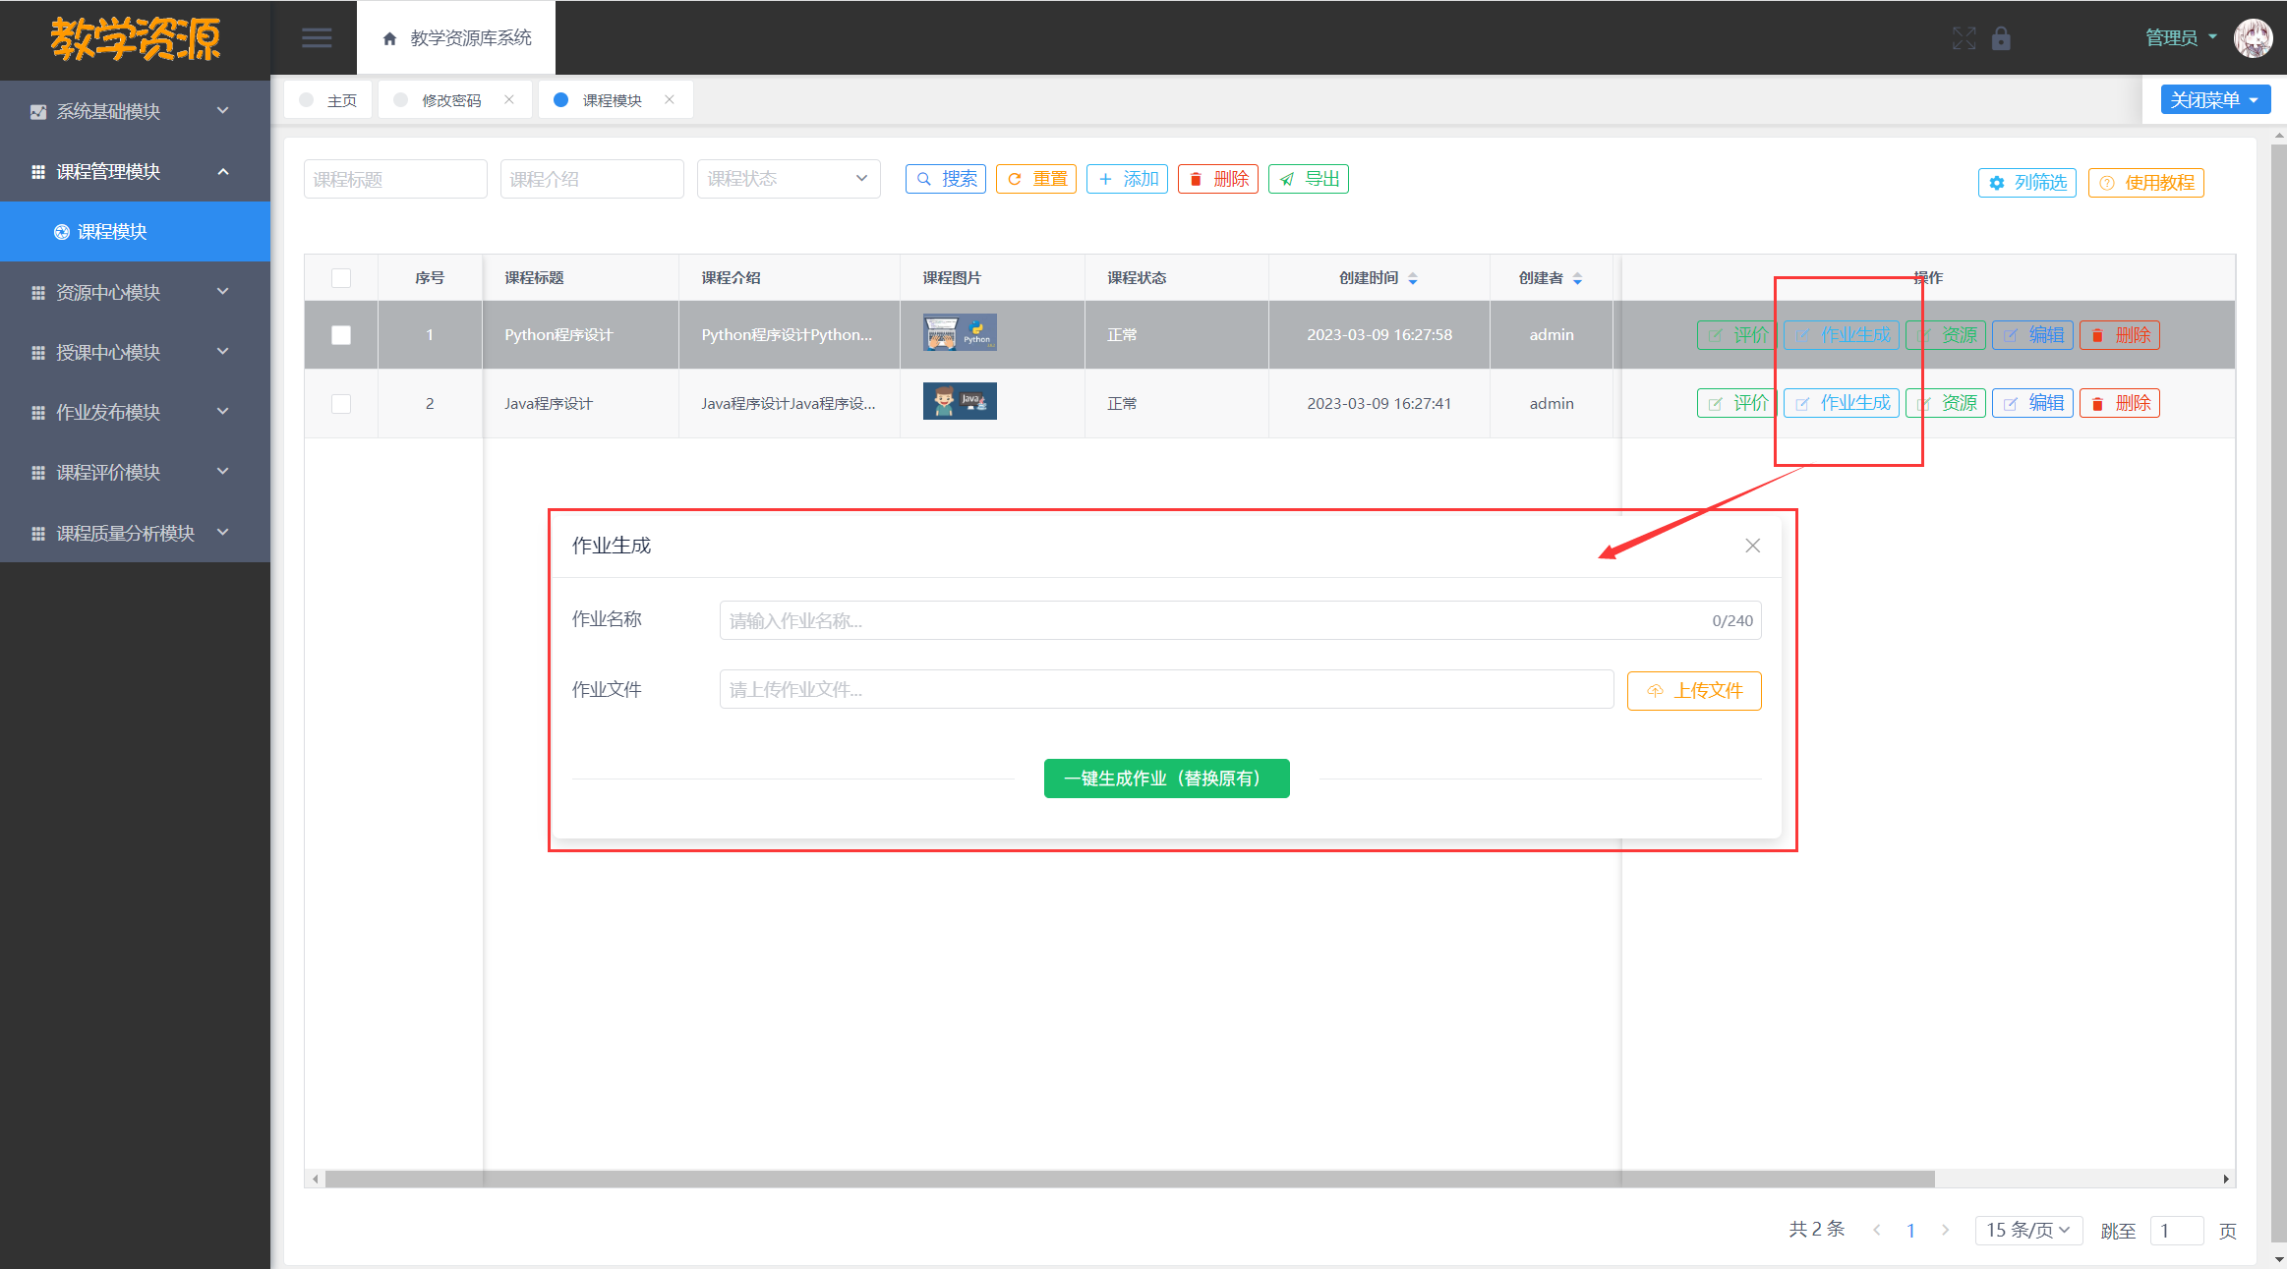
图5-10 课程作业生成界面图
点击主界面每一行课程数据的资源按钮，即可弹出资源弹框，查询指定课程的资源数据，界面如图5-11所示。
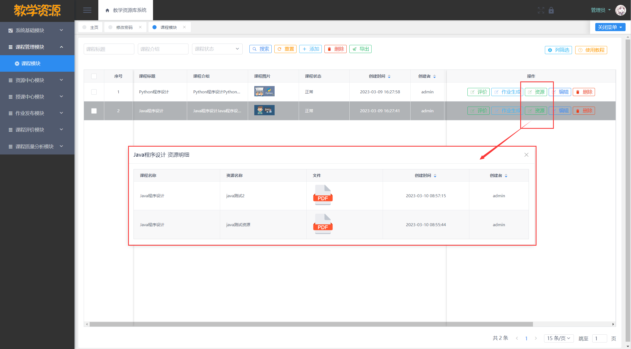
图5-11 课程资源图

5.3 课程资源模块的设计和实现
课程资源管理模块是对课程的资源信息进行管理，课程有了资源才能更好的被学生所接受，课程资源的字段包括课程ID、课程名称、资源名称、文件、创建人、创建时间、更新人、更新时间等，教师可以新增课程的资源数据，学生可以查询教师发布的课程资源信息，主界面如图5-12所示。
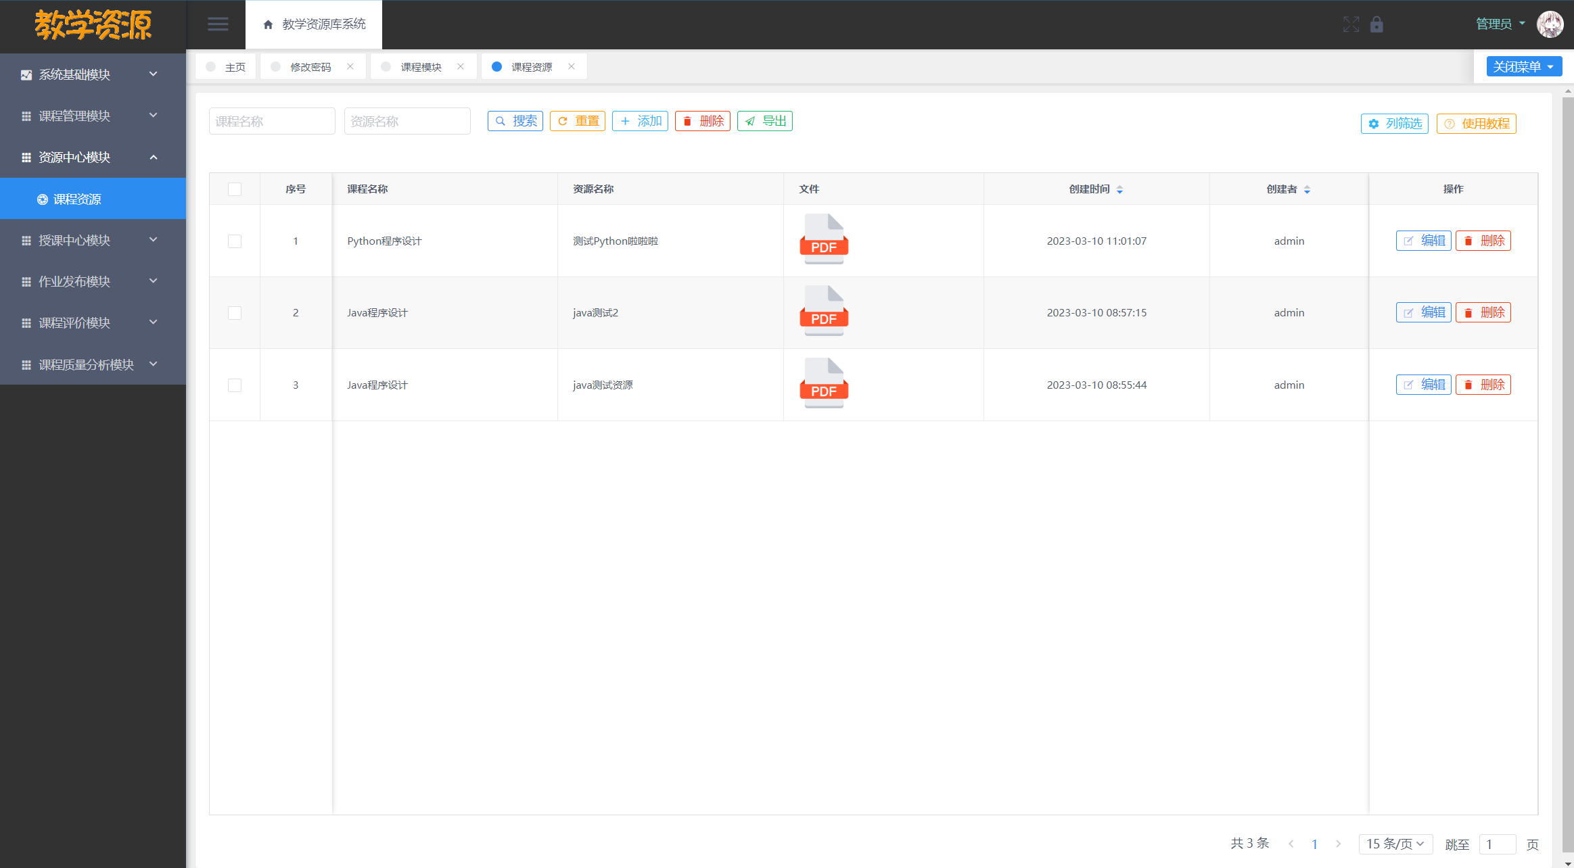
图5-12 课程资源模块主界面图
用户点击顶部的添加按钮，即可完成课程资源的创建，创建界面如图5-13所示。
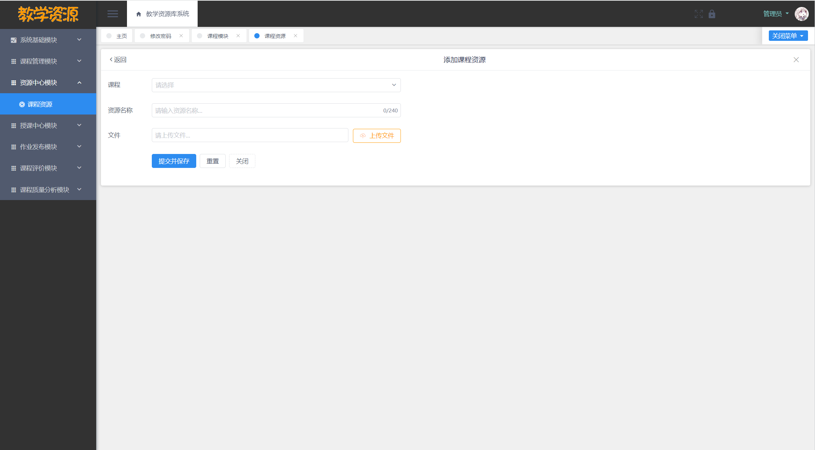
图5-13 课程资源模块添加界面图
点击主界面每一行课程资源数据的编辑按钮，即可完成课程资源的编辑功能，编辑界面如图5-14所示。
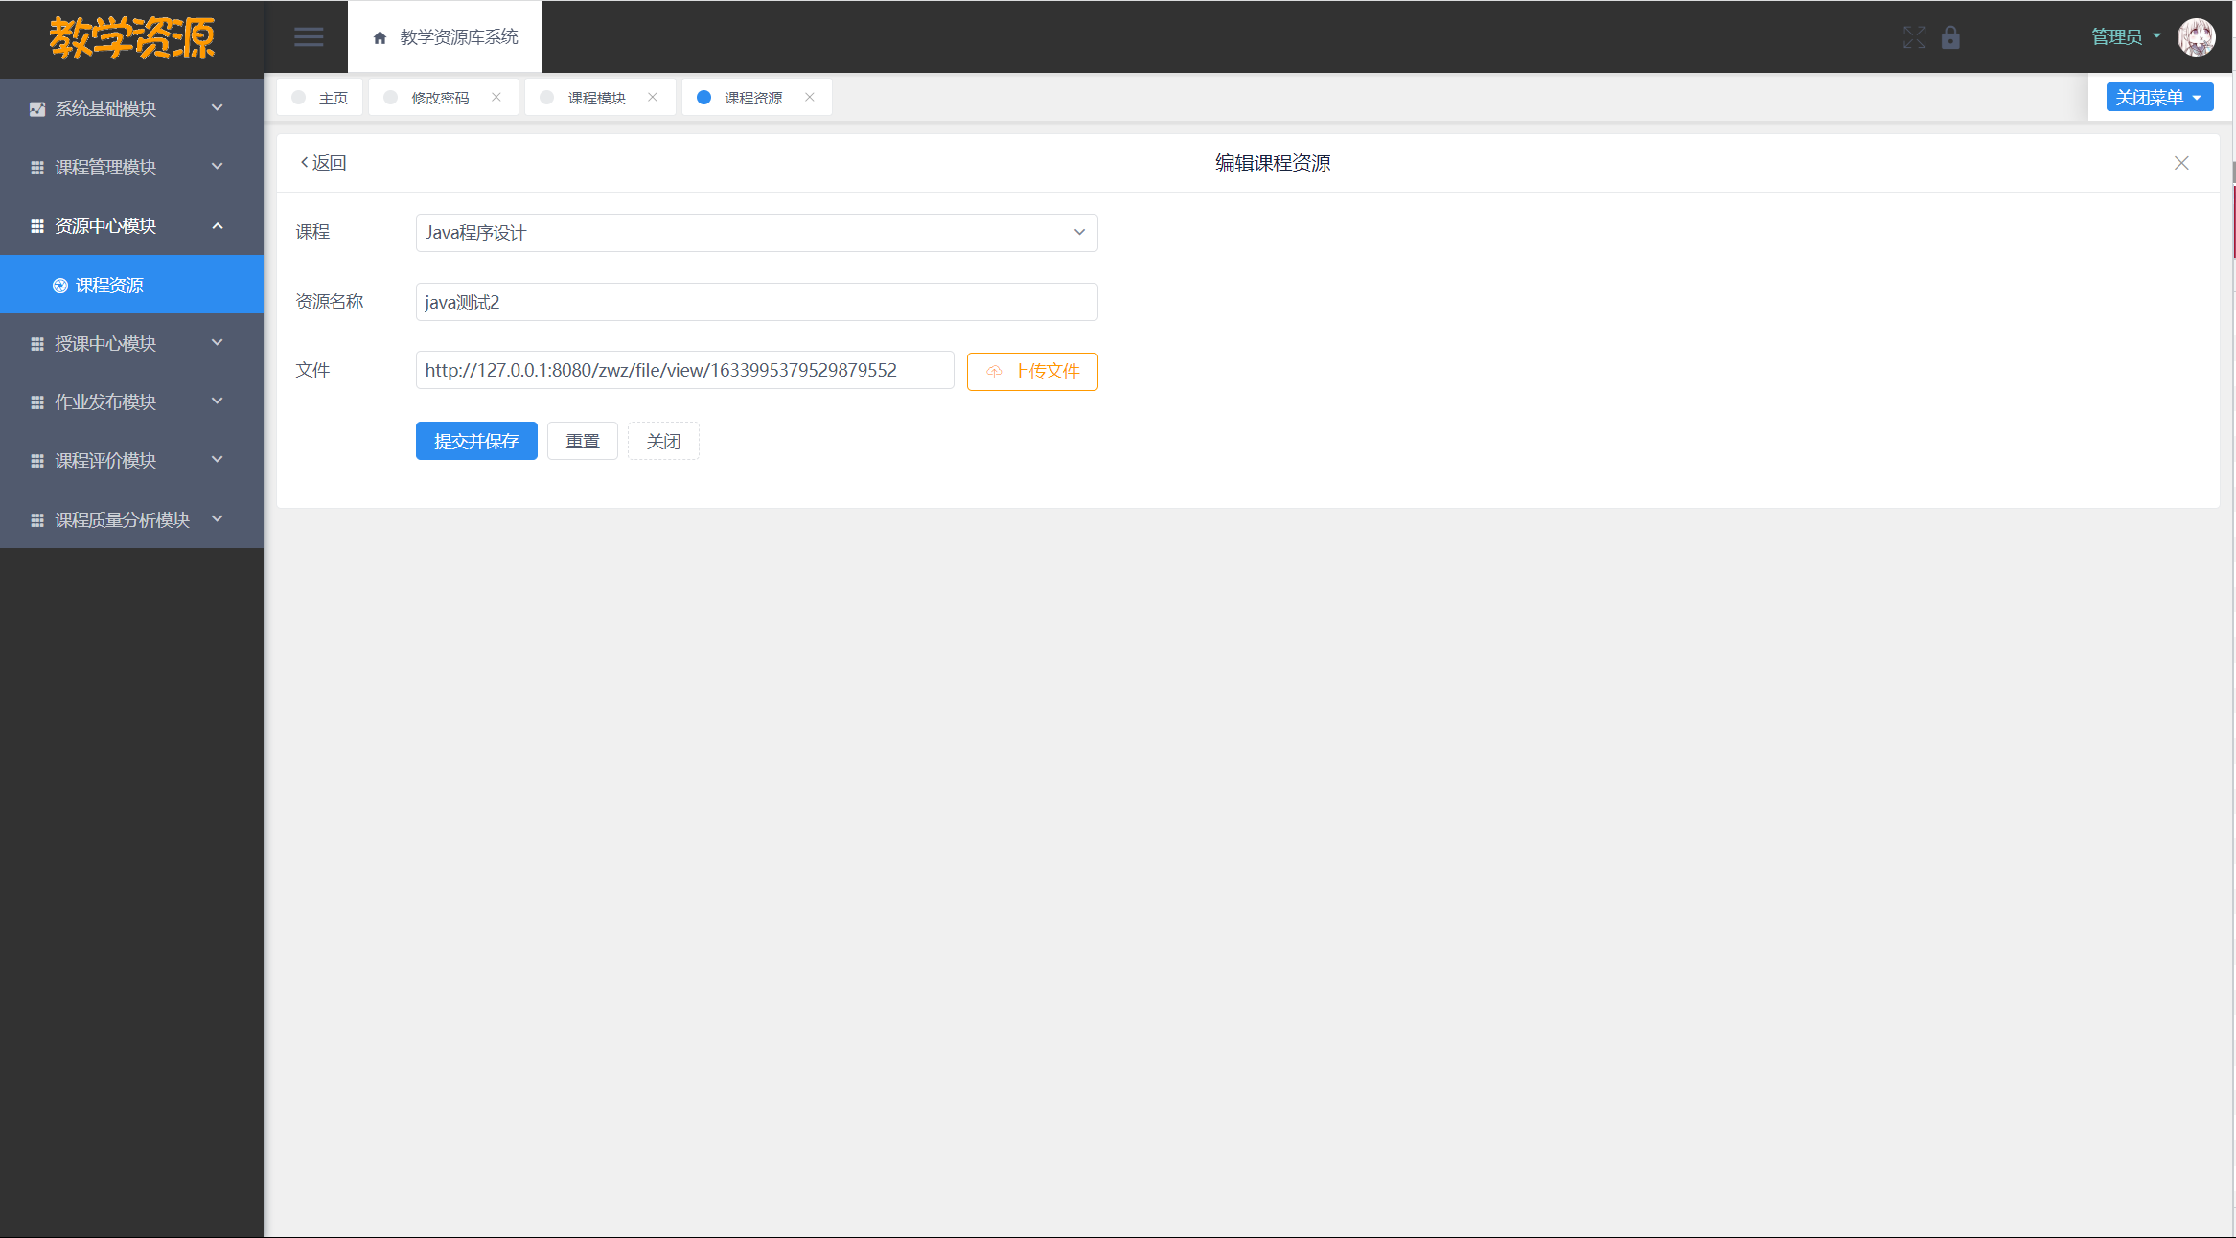图5-14 课程资源模块编辑界面图
点击主界面每一行学院课程资源的删除按钮，即可完成资源的删除功能，删除界面如图5-15所示。
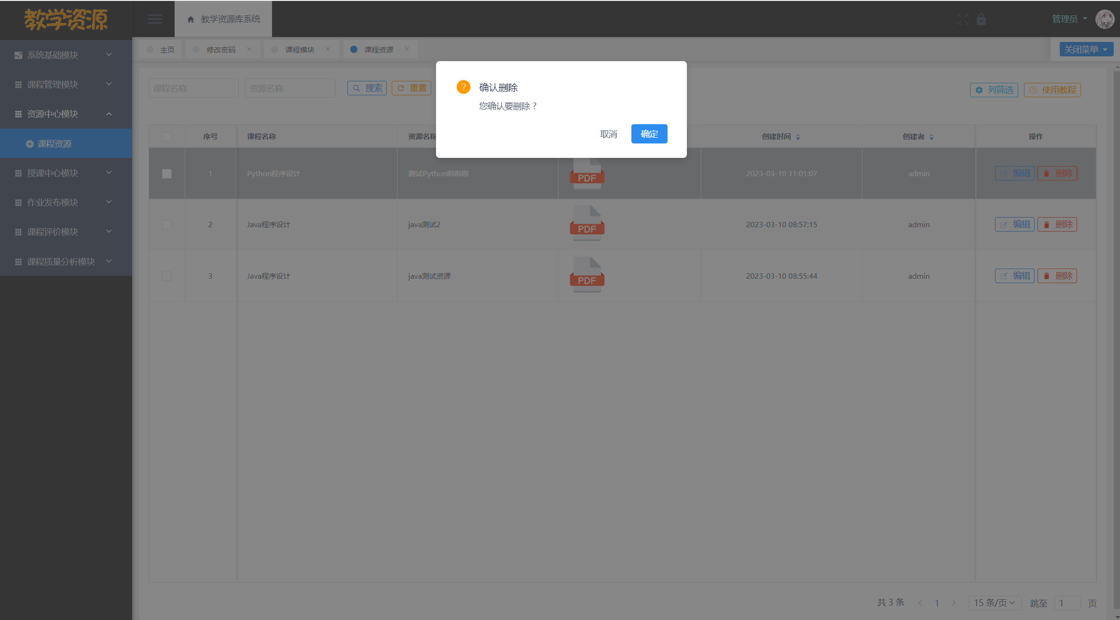图5-15 课程资源模块删除界面图

5.4 课程作业模块的设计和实现
课程作业模块是为了管理课程的作业数据，有了课程后，教师可以发布指定课程的作业数据，支持一键生成课程作业，其中课程作业的字段包括课程ID、课程名称、作业名称、作业附件、完成附件、学生ID、学生姓名、创建人等，教师可以增加、删除、编辑和条件查询课程作业，学生可以提交属于自己的作业数据，主界面如图5-15所示。
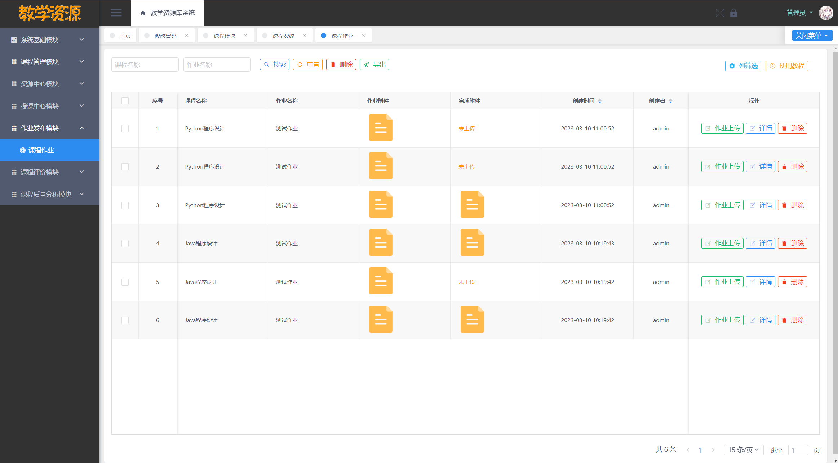
图5-15 课程作业模块主界面图
点击主界面顶部的详情按钮，即可对作业的详情进行查询，界面如图5-16所示。
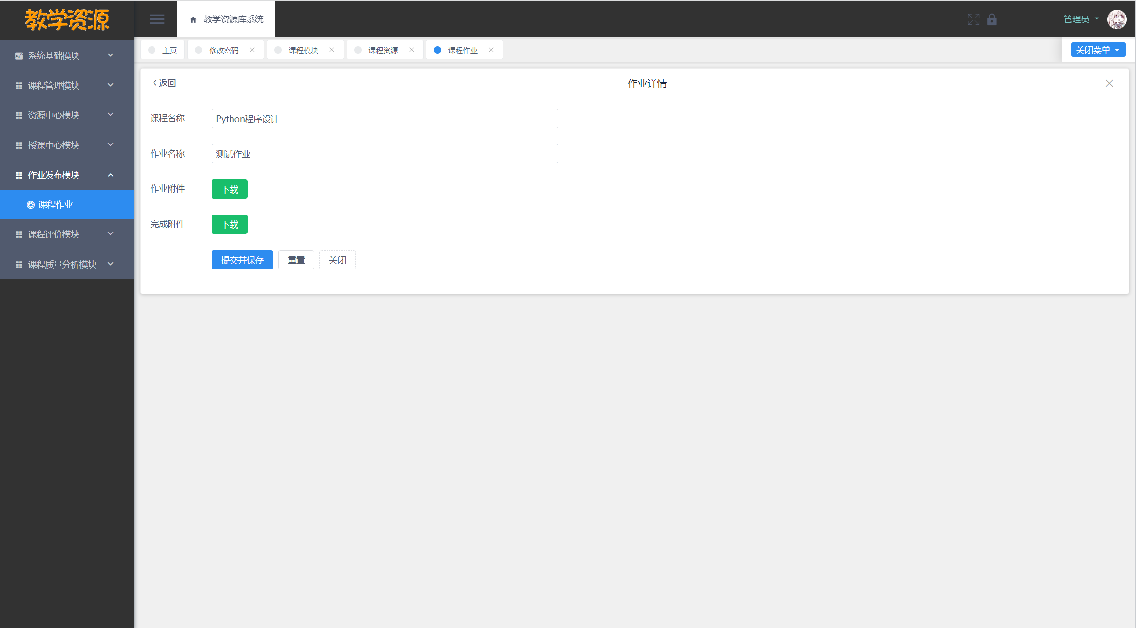
图5-16 课程作业详情界面图
点击主界面每一行课程专业的上传按钮，即可对作业进行上传操作，界面如图5-17所示。
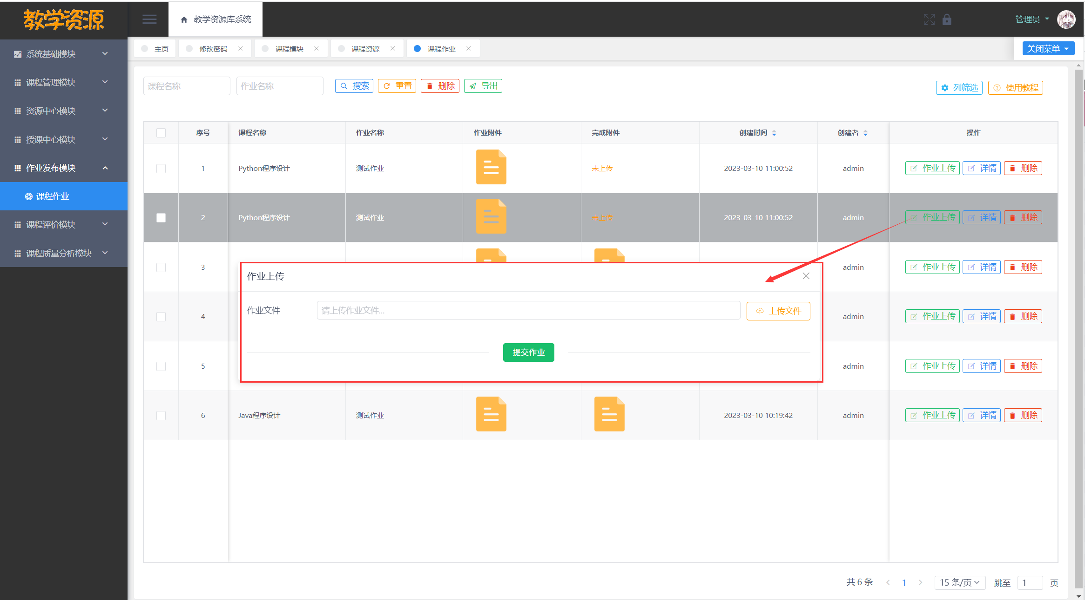
图5-17 课程作业上传模块示意图
点击主界面每一行课程作业的删除按钮，即可删除课程作业数据，界面如图5-18所示。
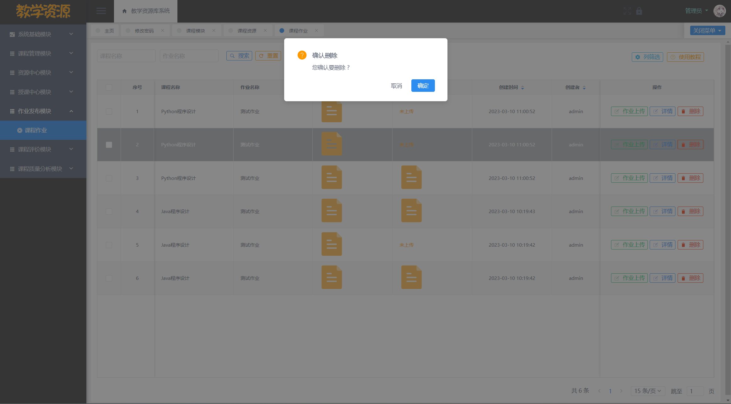
图5-18 课程作业删除界面图

5.5 课程评价模块的设计和实现
课程评价模块是维护关于课程的评价信息，学生学习完课程后，可以对课程进行评价，撰写评语，以便于改进课程的质量。其中课程评价字段包括课程ID、课程名称、评价人、评价内容、评价时间、备注、创建人、创建时间等，学生可以增加、删除、编辑和条件查询自己的课程评价，教师可以查询课程的评价内容，主界面如图5-19所示。
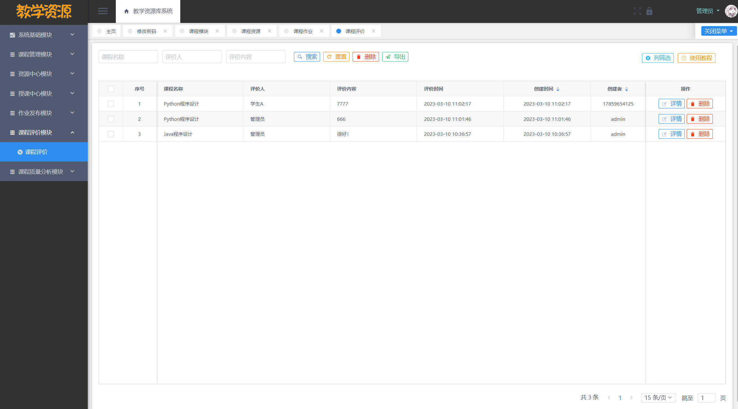
图5-19 课程评价模块主界面图
点击主界面每一行评价的详情按钮，即可查询评价的具体信息，界面如图5-20所示。
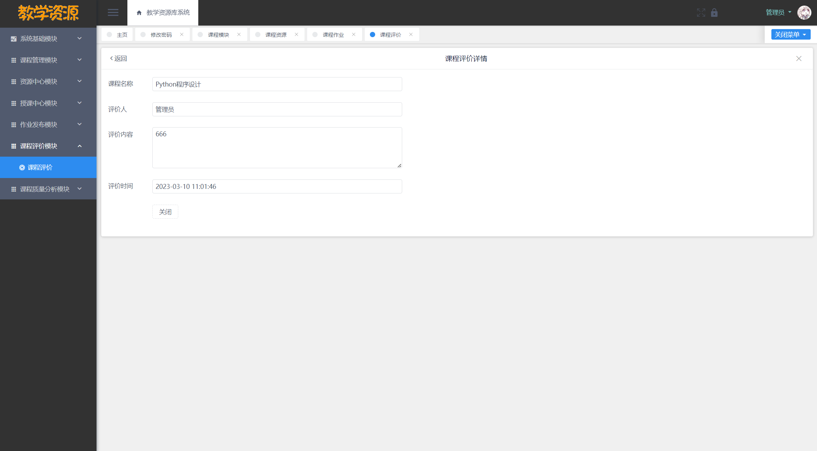
图5-20 课程评价模块详情示意图
点击主界面每一行课程评价的删除按钮，即可删除课程评价数据，界面如图5-21所示。
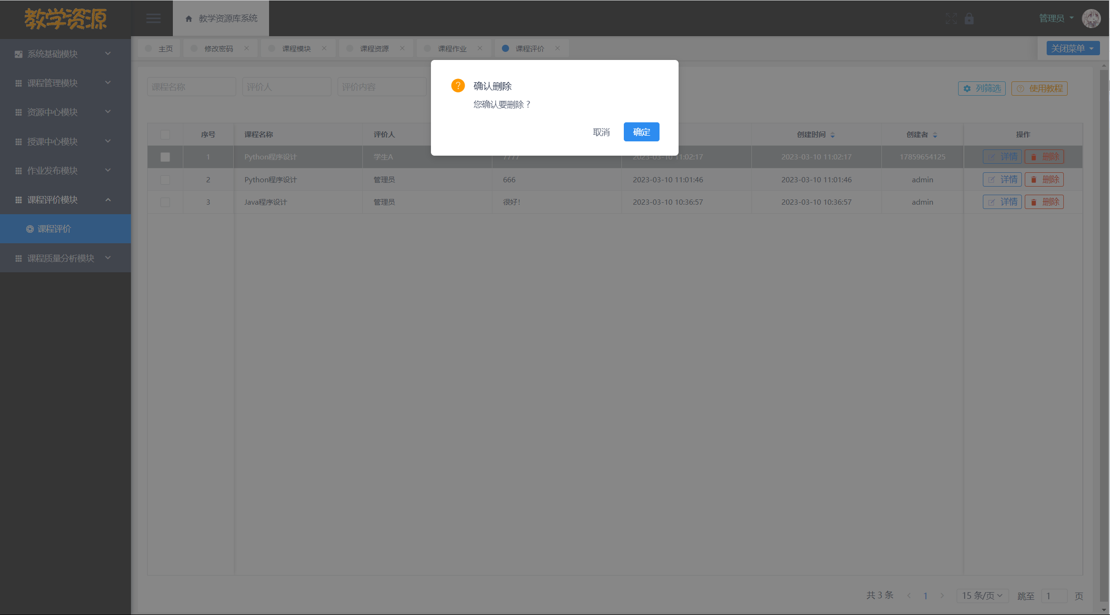
图5-21 课程评价删除界面图

5.6 课程质量分析模块的设计和实现
课程质量分析模块如图5-22所示。
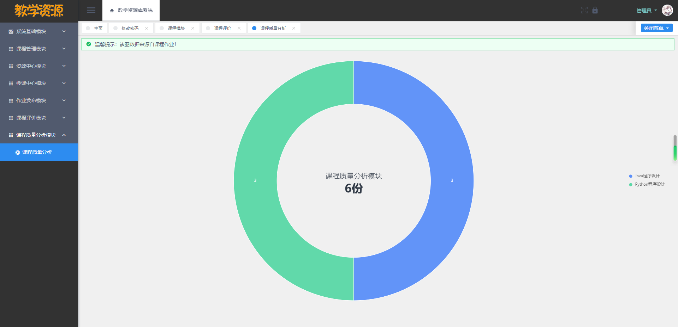
图5-22 课程质量分析模块图

5.7 本章小结
第五章阐述的是课程资源库管理系统的四个功能模块的实现方式和技术实现，介绍了这套系统课程档案模块、课程资源模块、课程作业模块、课程评价模块和数据中心模块的图文。

第6章 总结与展望

6.1 总结
本文提出并设计了课程资源库管理系统，从系统整体结构设计出发，提出了课程档案模块、课程资源模块、课程作业模块、课程评价模块和数据中心模块这五个模块，最后实现了课程资源库管理系统的设计。
这套系统的完整开发流程，可以分为以下三大时间线：
（1）首先讨论了开发这套系统的需求背景，了解国内外关于课程的管理现状，商讨开发这套系统采用具体技术框架，分析了开发这套系统的可行性。
（2）对课程资源库管理系统进行需求分析，确定了这个系统应该具备的功能模块，同时对系统开发的可行性进行分析。
（3）在系统的开发阶段，基于Vue和SpringBoot两大主要框架完成课程资源库管理系统的设计开发。

6.2 展望
课程资源库管理系统终于开发完成，因为这是第一次开发这种规模的系统，在系统设计过程中难免会出现一些不当之处。比如系统采用了MySQL作为数据库，如果一旦投入使用，存在上亿的数据量，则会造成系统的崩溃，从而系统将无法正常运行，所以未来可以考虑采用Oracle数据库存储。另外在功能模块的划分过程中，未对实体课程平台集成模块进行设计，未来将完善这方面的内容。

参考文献

[1]程棠，对外汉语教学理论与实践关系问题综论[M].北京:北京语言文化大学出版社，2017: 113.
[2]封宗信．现代语言学流派概论[M]．北京:北京大学出版社，2020:150.
[3]付有龙，庄会彬．转换生成语法诠释[M]．济南:山东大学出版社，2019:121.
[4]刘丹青．语言学前沿与汉语研究[M].上海:上海教育出版社，2021:157.
[5]吕必松．汉语和汉语作为第二语言教学[M],北京:北京大学出版社,2021: 138.
[6]宋柔．对外汉语教学中的信息资源和信息处理[M].北京:北京大学出版社，2018: 117.
[7]张德时．地方高校教育信息化建设与应用创新[M]．南京:东南大学出版社，201\21:95.
[8]吴砥．国际教育信息化典型案例[M]．北京:北京师范大学出版社，2015:114.
[9]张进宝．国际教育信息化发展报告.2013-2014[M].北京:北京师范大学出版社, 2021:134.
[10]蒋小棣．汉语国际教育硕士专业课程设置研究[M].北京:世界图书出版公司，2019:215.
[11]亓华．汉语国际教育跨文化交流理论与实践[M].北京:北京师范大学出版社, 2016: 108.
[12]原一川．汉语国际教育学习与教学动机和策略研究[M].昆明:云南大学出版社，2020: 185.
[13]钟志贤．信息化教学模式:理论建构与实践例说[M]．北京:教育科学出版社，2015:79.
[14]佚名．陕西文化资源在汉语国际教育中的开发与利用[M].陕西:社会科学文献出版社，2021:59.
[15]李钧，王曰美.汉语国际教育:中华文化精神的源流、继承与传播[M],北京:北京语言大学出版社，2015:131.
[16]毛悦．汉语国际教育硕士系列教材核心课教材汉语作为第二语言教学:汉语要素教学[M]．北京:外语教学与研究出版社, 2021:142.
[17]“教育信息化建设与应用研究”课题组．我国教育信息化建设与应用专题研究报告[M]，北京:高等教育出版社，2020: 123.
[18]周小兵．国际汉语第三辑,多元文化背景下的汉语教学与教育资源研究[M]，广州:中山大学出版社，2021:105.
[19]姚匠,王冲,赵鲁邦,等.洛川县不同技术推广模式对苹果种植户经济效益的影响[J.现代园艺,2020,43(O5):3.
[20]李超.技术选择对苹果种植户经济效益变动影响探究[J].农业与技术,2019,39(02):2.
[21]羊中彭措.青海共和县苹果树高效栽培管理技术要点[J].农业工程技术,2019,39(29):1.◆
[22]王丽．汉语国际教育专业应用型人才培养模式的构建[J]．语文建设，2021(32): 11-15.
[23]万佳.汉语国际教育专业发展现状与对策分析[J].散文百家，2018(5):55-57.
[24]刘利，赵金铭，李宇明等．汉语国际教育知识体系的特色与构建一—“汉语国际教育知识体系的特色与构建研讨会”观点汇辑[J].世界汉语教学,2019(2):41-45.
[25]艾景峰，于泓珊．浅谈多媒体教学手段在汉语国际教育中的应用[J]，语文建设,2020(10): 19-25.
[26]李琛．汉语国际教育发展现状及教学策略思考——评《国际汉语教师经典案例详解》[J].中国教育学刊,2020(7):5-9.
[27]高金声，于红军.加入WTO后我国教育信息化建设研究[J].职业技术教育，2021(28):41-45.
[28]高媛，张琰，蔡沁知等．发展教育信息化推进“双一流”建设一—“第二届中美智慧教育大会”综述[J]．电化教育研究，2017(10): 21-35.
[29]王慧,聂竹明．美国教育信息化建设中的科普初探――基于美国“国家教育技术计划”的历史演进研究[J].科普研究，2021(05):17-21.
[30]范潇彬．汉语国际教育面临的问题及实践分析[J]．科教文汇(上旬刊)，2019(8):16-23.
[31]谢幼如,黎佳，邱艺等．教育信息化2.0时代智慧校园建设与研究新发展[J].中国电化教育,2019(05):19-24.
[32]Zheng Z , Fan Z ,TuX . The Construction and Research on Academy Culture Database[J],2014(09):18-35.
[33]Wan B , Tu C . Research on Construction of Enterprise Information System under the Developmentof Computer Network [J]. Atlantis Press,2021(13): 21-35.
[34]白宏钟，钟琳．汉语国际教育文化课教学调查与分析[J]．河北广播电视大学学报,2021(01):25-45.

致 谢
在本论文即将完成之际，谨此向我的导师致以衷心的感谢和崇高的敬意!本论文的工作是在我导师的悉心指导下完成的。我导师以他敏锐的洞察力、渊博的知识、严谨的治学态度、精益求精的工作作风和对科学的献身精神给我留下了刻骨铭心的印象，这些使我受益匪浅，并将成为我终身献身科学和献身事业的动力。
衷心感谢学院对我的培养，向学院的所有老师致敬，感谢各位领导和老师给予我的大力支持和帮助。

